|  |
| --- |
| 児童調査表の取り扱い・記入について |

この調査表は、お子様が本児童クラブで安心安全に過ごせるよう準備するために、分かる範囲で教えていただきたいと考え、作成しています。

ご記入いただいた内容は子育て支援課と児童クラブのみで共有し、入所に関すること以外に利用することはありません。

記入にあたって

①　１～３の設問は、利用方法・連絡体制についての設問です。

必ずご記入をお願いいたします。

②　４の設問について

・アレルギー・障がい・発達については、クラブ職員が適切な対応ができるよう詳細にご記入をお願いいたします。

体質や生活面について、この調査票に書くことが難しいと感じる場合や悩む場合は、入所前の面談時などで児童クラブ職員へ直接ご相談いただいても構いません。

回答はできる限り、分かる範囲で構いませんので、ご協力をお願いいたします。

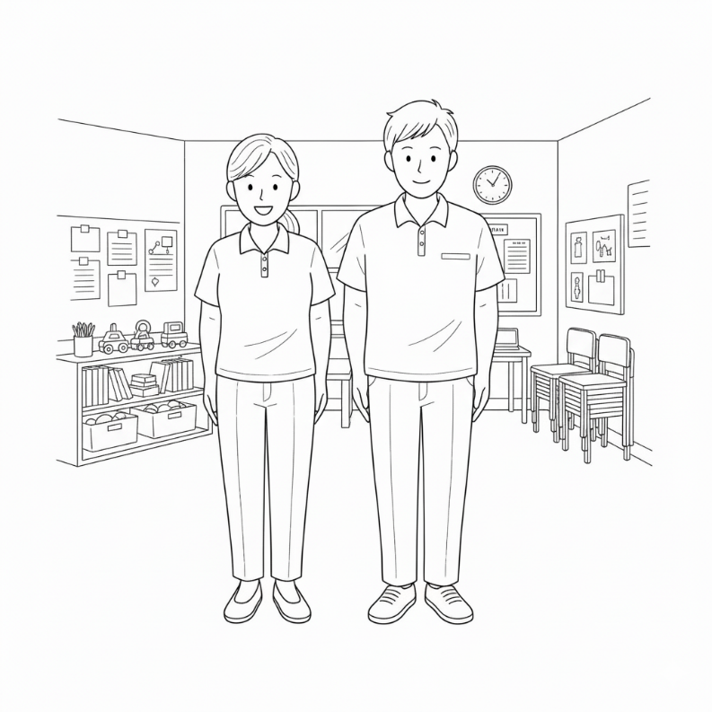

放課後児童クラブ児童調査票

**1枚目**

|  |  |  |  |  |
| --- | --- | --- | --- | --- |
| 児童氏名 |  | | 保護者氏名 |  |
| 新川小学校 | | 年　　　組 | 担任の先生 |  |

　※組や担任の先生については、分かった時点でご記入ください。

１．帰宅方法（✓をつけてください。）

□ 迎え　迎えに来る人（父・母・祖父・祖母・　　）　□ ひとりで帰る・兄弟姉妹（名前　　　　　）と帰る

※該当に○をつけてください

帰宅までに要する時間　　□ 徒歩　　□ 車　　約　　　分

自宅学童間の経路・略図（手書き・地図の写しをのり付けして経路を記入　など）　**□　別添**

|  |
| --- |
|  |

２．緊急連絡先　（最初に連絡する人の電話番号①②から順に連絡します。）

電話番号を書いて（自宅・会社・携帯電話）はあてはまるものに○してください。

|  |  |  |  |  |
| --- | --- | --- | --- | --- |
|  | 氏　　名 | 続柄 | 電話番号①  （日中連絡が取れる番号） | 電話番号②  （日中連絡が取れる番号） |
| 最初に連絡する人 |  |  | －　　　　　－  （　自宅 ・ 会社 ・ 携帯電話 ） | －　　　　　－  （　自宅 ・ 会社 ・ 携帯電話 ） |
| 上記が不在の場合 |  |  | －　　　　　－  （　自宅 ・ 会社 ・ 携帯電話 ） | －　　　　　－  （　自宅 ・ 会社 ・ 携帯電話 ） |
| 上記が不在の場合 |  |  | －　　　　　－  （　自宅 ・ 会社 ・ 携帯電話 ） | －　　　　　－  （　自宅 ・ 会社 ・ 携帯電話 ） |

３．利用日　　　　　　　　出席する曜日の枠には○、欠席する曜日の枠には×を書いてください。

|  |  |  |  |  |  |  |
| --- | --- | --- | --- | --- | --- | --- |
|  | 月 | 火 | 水 | 木 | 金 | 土 |
| 出欠(○・×) |  |  |  |  |  |  |
| 欠席理由 | 欠席（×）の場合は下記どちらかの同じ曜日の枠に○を書いてください。 | | | | | |
| 保護者等休日 |  |  |  |  |  |  |
| その他  （習い事等） |  |  |  |  |  |  |

４．児童の健康状態、生活面などについて

**２枚目**

|  |  |  |  |  |  |
| --- | --- | --- | --- | --- | --- |
| 平熱　　　度　　分 | かかりつけ医：□よしもと　□くまさか　□八重山病院  □その他（　　　　　　　　　　　　　　　　　　　　　　　） | | | | |
| **・について** | | | | | |
| **現在治療中または過去にかかった病気などありますか。** | | | | | **□ある　 　□ない** |
| * 心臓疾患 | 治療中・経過観察・完治 | | | * けいれん性の病気 | 治療中・経過観察・完治 |
| * 腎臓疾患 | 治療中・経過観察・完治 | | | * 中耳炎 | 治療中・経過観察・完治 |
| * 肝臓疾患 | 治療中・経過観察・完治 | | | * ぜんそく | 治療中・経過観察・完治 |
| * 気管支炎・肺炎 | 治療中・経過観察・完治 | | | * てんかん | 治療中・経過観察・完治 |
| * 川崎病 | 治療中・経過観察・完治 | | | * 皮ふ疾患 | 治療中・経過観察・完治 |
| * 結核性の病気 | 治療中・経過観察・完治 | | | * ヘルニア | 治療中・経過観察・完治 |
| * その他（ ） | | | | | 治療中・経過観察・完治 |
| 予防接種済又は既往があるものに✓をつけてください。 | | | □麻しん　　□風しん　　□水　　□耳下腺炎  （はしか）　　　　　　（三日はしか）　　　 (水ぼうそう)　 （おたふく風邪） | | |
| **アレルギー疾患がありますか。** | | | | | **□ある　 　□ない** |
| 以下は「ある」と答えた場合に記入してください。 | | | | | |
| アレルギー疾患生活管理指導表をお持ちですか。  ※あれば、写しをご提出ください。 | | | | | □ある　 　□ない |
| * 食物アレルギー（食物名　　　　　　　　　　　　　　　　　 　　　　　） | | | | | 治療中・経過観察・完治 |
| ※食物アレルギーがある場合、おやつ及び弁当は持参してください。放課後児童クラブで代替食等の対応はできませんので、ご了承ください。 | | | | | |
| * その他アレルギー（物質名　　　　　　　　　　　　　　　　　　　　　 ） | | | | | 治療中・経過観察・完治 |
| アナフィラキシー歴 | | □ある　　□ない | | エピペン®の処方 | □ある　 　□ない |
| 上記のアレルギーについて、**特に配慮が必要と感じられることや禁止事項などできる範囲で**具体的に記入してください。 | | | | | |
| 直近のアレルギーの発症について  いつ：(　　　　　　　　　) どのような状況で：( )  どのような症状でしたか。  どのように対応されましたか。 | | | | | |
| **上記の病気やアレルギーについて処方されている薬はありますか。** | | | | | **□ある　 　□ない** |
| 「ある」と答えた方は処方薬について教えてください。  □飲み薬　□塗り薬　□吸入薬　□点眼薬　□点鼻薬　□点耳薬  □その他（　　　　　　　　　　　　　　　　　　　　　　　　　　　）  薬品名：( ) | | | | | |
| 薬は児童本人が持ち歩いていますか。  薬が必要な時は児童本人が自分で対応できますか。 | | | | | □はい　　□いいえ  □はい　　□いいえ |
| ※薬が必要な時に職員が対応する必要がある場合、具体的な使用方法を事前に教えてください。 | | | | | |

|  |  |  |  |  |
| --- | --- | --- | --- | --- |
| **発達・障がいについて**  **３枚目** | | | | |
| **心身の障がいについて診断を受けたことがありますか？（疑いを含む。）** | | | | □ある　 　□ない |
| * 身体障害   障がい名：( 　　　　　 )  診断書の有無  □ある　 　□ない  診断機関（　　　　　　　　　） | * 知的障害・発達障害   障がい名：( 　　　　　 )  診断書の有無  □ある　 　□ない  診断機関（　　　　　　　　　） | | * 精神障害   障がい名：( 　　　　　 )  診断書の有無  □ある　 　□ない  診断機関（　　　　　　　　　） | |
| 身体障害者手帳の有無  □ある　□申請中　□ない | 療育手帳の有無  □ある　□申請中　□ない | | 精神障害者保健福祉手帳の有無  □ある　□申請中　□ない | |
| 通院・通所について利用の有無 | | □ある　□申込中　□ない | | |
| □　病院（　　　　　　　　　　　　）　□　放課後等デイサービス（　　　　　　　　　　　　　　　）  □　児童発達支援（　　　　　　　　　　　　　　　　　　）  □　その他（　　　　　　　　　　　　　　　　　　） | | | | |
| **※診断書や手帳、障害児通所受給者証などの写しをご提出ください。** | | | | |
| **特別児童扶養手当を受給していますか？** | | | | □はい　□申請中　□いいえ |
| **※「はい」に✓の場合は、受給者証の写しをご提出ください。** | | | | |
| **小学校でお子さんに支援員はついていますか？** | | | | □はい　　□いいえ |
| **小学校で支援学級や指導教室の利用がありますか？**  （利用予定や過去に利用していた場合は「はい」に✓をつけてください。） | | | | □はい　　□いいえ |
| * 支援学級　　□　言語通級　　□　等通級 | | | | □相談中　□申請中  □利用中　□過去利用 |
| **※審査結果通知表や診断書などの証明書写しをご提出ください。** | | | | |
| **特に配慮が必要と感じられることや禁止事項などできる範囲で**具体的に記入してください。  **※認定・診断が無い場合でもご心配なことがあればご記入ください。** | | | | |
| **体質・生活面について**  **３枚目** | | | | |
| **体質について、当てはまるものに✓をつけてください。**  □ 便秘しやすい　□ 下しやすい　□ 吐きやすい　□ 腹痛を起こしやすい　□ 貧血を起こしやすい  □ 味・においに　□ のどをからしやすい　□ 鼻水、鼻づまりが多い　□ 鼻血が出やすい  □ 聞こえづらい・　□ 視力している　□ 色が違って見える・  □ しっしんが出やすい　□ しやすい　□ ころびやすい  □ その他、気になること（　　　　　　　　　　　　　　　　　　　　　　　　　　　　　　　　　　　） | | | | |
| **生活面について、当てはまるものに✓をつけてください。**  □ 自分の考えを伝えることができる　　□ 自分の考えを伝えるのが難しい  □ 集団行動が難しい時がある（どんなとき：　　　　　　　　　　　　　　　　　　　　　　　　　　　）  □ 緊張が強く出る時がある（どんなとき：　　　　　　　　　　　　　　　　　　　　　　　　　　　　）  □ 集中して話を聞くことが難しい  □ ひとりで遊ぶことが好き　□ みんなで遊ぶことが好き　□ 暗いところが苦手　□ 大きい音が苦手  □ 集中すると、周囲の声が聞こえづらい時がある  □ その他気になること（　　　　　　　　　　　　　　　　　　　　　　　　　　　　　　　　　　　　） | | | | |

５．同意事項

|  |  |
| --- | --- |
| **本調査票に記入したことに関して、小学校等関係機関への照会、**  **および小学校や児童クラブに情報共有することに同意します。** | ご署名 |
|  |